Índice IESE de Incertidumbre Económica (I3E)

La incertidumbre sobre la deuda española, en mínimos históricos

El prof. del IESE Miguel Ángel Ariño señala que los niveles de incertidumbre sobre la deuda española permanecen estables y en niveles históricamente bajos, lo que podría indicar una lenta recuperación económica a la vuelta del verano o principios del 2014.
El Índice IESE de Incertidumbre Económica disminuyó 2 puntos en el mes de mayo, situándose en 65 puntos.
Barcelona/Madrid, 3 de junio de 2013 -. La incertidumbre económica en España se ha mantenido estable en el mes de mayo, situándose en 65 puntos en una escala 0 - 200, muy por debajo de la registrada durante los últimos años. La calma reina este mes, en el que la incertidumbre sobre la deuda española ha disminuido 13 puntos, alcanzando niveles históricamente bajos.
El profesor del IESE y responsable del índice Miguel Ángel Ariño señala que “esta baja incertidumbre sobre la deuda española, refleja que las dudas sobre las finanzas españolas se han disipado. Esto podría indicar que una lenta recuperación económica puede estar a la vuelta del verano o principios del 2014".
El otro dato relevante del Índice IESE de Incertidumbre Económica en el mes de mayo, es el ligero despertar de la incertidumbre sobre el precio de la energía, que en los últimos meses se había situado en niveles mínimos. Y es que en el mes de mayo la incertidumbre disminuyó en todos sus indicadores, menos en este.
La disminución más significativa la encontramos en la incertidumbre sobre la bolsa que desciende 18 puntos, para situarse en 95. La incertidumbre sobre el tipo de cambio dólar-euro y la deuda española han disminuido en 10 y situándose en unos niveles de 73 y 72 puntos respectivamente. Es la incertidumbre sobre el precio del petróleo la que ha aumentado 25 puntos este mes de mayo situándose en 55.

VALOR DEL ÍNDICE EN MAYO 2013 | 65
VARIACIÓN RESPECTO A ABRIL 2013 | -2

El Índice IESE de Incertidumbre Económica I3E, es un indicador que elabora el International Center for Decision Making (ICDM) del IESE para reflejar de un modo sintético la incertidumbre existente sobre la coyuntura económica. El índice está ajustado de modo que su valor medio en la década 2000-2009 es de 100. En la práctica el valor se mueve entre 0 y 200. Valores del índice menor que 100 indican una incertidumbre económica inferior al promedio de la década anterior, y valores del índice por encima de 100 indican una mayor incertidumbre económica.
El índice general I3E refleja la amplitud de las variaciones de la tasa de crecimiento diaria de cuatro variables económico-financieras representativas de la situación de la economía:
- IBEX 35
- Tasa de cambio Dólar – Euro ($ / €)
- Precio del barril de petróleo Brent
- Precios del bono español a 10 años
La Tabla adjunta muestra, además del Índice general I3E, los índices parciales de incertidumbre ocasionados por el IBEX 35, la de la tasa de cambio $/€, la del precio del petróleo y la del bono español a 10 años. Estos cuatro índices parciales también tienen un valor medio de 100, y se mueven entre 0 y 200. A mayores valores de los índices, mayor incertidumbre.
Valores del Índice
Mes | Índice General | Índice IBEX | Índice $ / € | Índice Brent | Índice Bono-10
Mayo-12 | 114 | 128 | 75 | 35 | 205
Junio-12 | 153 | 141 | 100 | 79 | 241
Julio-12 | 154 | 152 | 94 | 72 | 246
Agosto-12 | 129 | 144 | 86 | 39 | 218
Septiembre-12 | 133 | 134 | 84 | 58 | 222
Octubre -12 | 114 | 122 | 74 | 43 | 205
Noviembre-12 | 94 | 105 | 59 | 46 | 172
Diciembre-12 | 69 | 88 | 70 | 19 | 129
Enero-13 | 61 | 84 | 84 | 9 | 105
Febrero-13 | 83 | 116 | 114 | 0 | 119
Marzo-13 | 64 | 112 | 99 | 0 | 94
Abril-13 | 67 | 113 | 83 | 20 | 85
Mayo-13 | 65 | 95 | 73 | 55 | 72

Evolución histórica del Índice

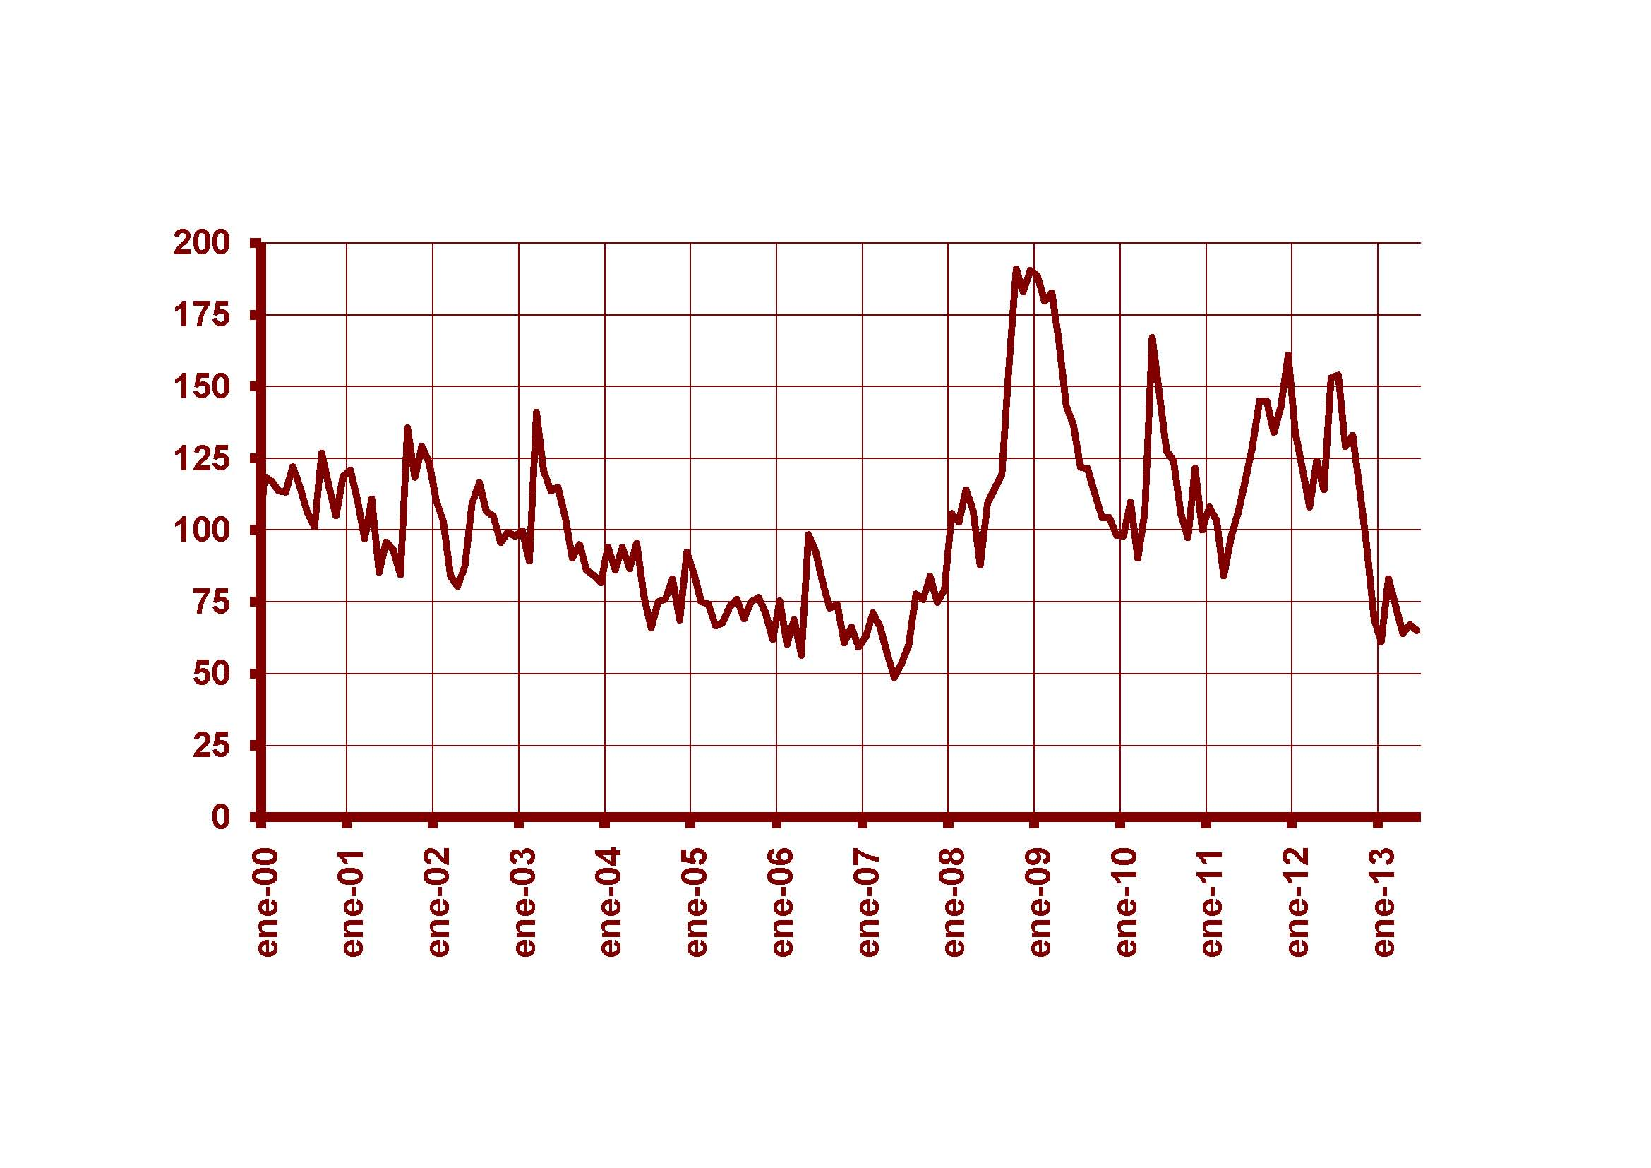
El gráfico muestra la evolución del Índice, cuyo valor medio a lo largo de la década 2000-2009 ha sido 100. Puede observarse que al principio de la década el Índice fluctúa entre 100 y 150, reflejando una alta incertidumbre en aquellos años, causada por la explosión de la burbuja de las punto.com, los escándalos de Enron, Worldcom, etc y los ataques terroristas del 11.S. Posteriormente, conforme avanza la década la situación se estabiliza, la incertidumbre disminuye y el Índice se sitúa en niveles entre 50 y 100.
La incertidumbre vuelve a aumentar en la segunda mitad del 2007 con la crisis de las hipotecas subprime, pero es después del verano del 2008 cuando la crisis bancaria norte americana y del resto del mundo hace subir el valor del índice a cerca de 200. Conforme se va teniendo información de la magnitud de la crisis, la incertidumbre disminuye a niveles más normales y es en abril de 2010 cuando la crisis de la deuda griega levanta dudas de la solvencia de algunos estados de la UE y vuelve a poner al Índice en torno a 150. En noviembre de 2010 el índice vuelve a subir debido a la crisis de la deuda de Irlanda, moderándose esta incertidumbre en el pasado diciembre.
Muchas decisiones empresariales y personales, tanto a corto como a largo plazo, se toman en función de la incertidumbre económica existente. El objetivo de la elaboración de este índice es dar una medida cuantificable de esta incertidumbre que permita tomar decisiones sobre una información libre de sesgos subjetivos. En los últimos 2-3 años se ha detectado un enorme incremento de la incertidumbre sobre la situación económica. Los mercados financieros han mostrado unas fluctuaciones no observadas hasta ahora y hay un sentimiento generalizado por parte de las empresas, y de los ciudadanos de gran incertidumbre sobre la situación económica. La magnitud de la crisis que estamos viviendo no hace sino aumentar el impacto de esta incertidumbre en la vida de las empresas y de las familias.
Publicación
El Índice IESE de Incertidumbre Económica I3E, es un indicador que elabora el International Center for Decision Making (ICDM) del IESE que pretende reflejar de manera sintética la evolución mensual de la incertidumbre existente sobre la situación económica.
El índice tiene periodicidad mensual, y además de poder encontrarse en esta página http://blog.iese.edu/icdm/i3e-2/, puede también seguirse en http://twitter.com/MiguelArino
Para más información
Ana Sesé / Clara Castillejo  Dirección de Comunicación en Barcelona  IESE – Universidad de Navarra  Tel. 93 253 64 29 / 607 214 499  Mail: sese@iese.edu / ccastillejo@iese.edu  http://www.iese.edu/ | María Gil Casares / Mª del Mar Valls  Dirección de Comunicación en Madrid  IESE – Universidad de Navarra  Tel. 91 211 30 80 / 91 211 32 98  Mail: MGilcasares@iese.edu /MMValls@iese.edu  http://www.iese.edu/

